Kamil Matuła 11.06.2013
Piotr Maślanka
Modele UML
Projekt 'równodzień'
obsługa systemu bibliotecznego

Diagram UML – diagram czynności dla „Dokonanie zwrotu”
W pierwszej fazie czynności "dokonywania zwrotu" użytkownik aplikacji (bibliotekarz) wczytuje kod oddawanej przez czytelnika książki. Po zatwierdzeniu sprawdzane jest, czy kod książki jest prawidłowy – czyli istnieje w bazie danch. Jeżeli kod jest niepoprawny możemy wprowadzić kod ponownie lub zakończyć daną czynność. Jeżeli kod jest poprawny, uaktualniamy dane, odwołując się do tabeli BookRent zawierającej dane o aktualnych wypożyczeniach. Po tych czynnościach książka jest dostępna do wypożyczenia przez innego czytelnika.
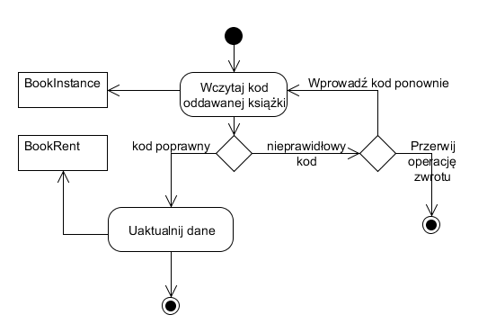Rysunek 1: Diagram czynności - dokonanie zwrotu`

Diagram UML – diagram czynności dla „Dokonanie wypożyczenia”
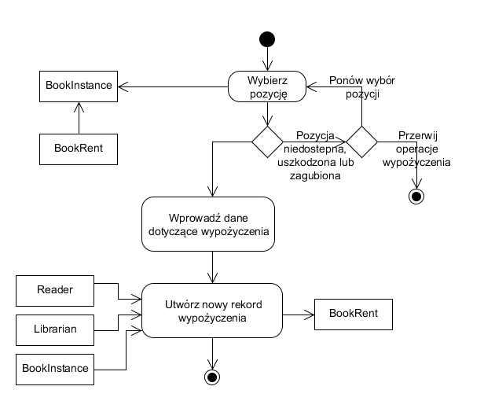Rysunek 2: Diagram czynności - dokonanie wypożyczenia
Rysunek 2. przedstawia diagram czynności ukazujący sposób wypożyczania egzemplarzy książek przez użytkownika.
W pierwszej fazie wybierana jest pozycja z tabeli BookInstance oraz sprawdzane jest, czy dana książka jest możliwa do wypożyczenia (czyli nie jest już wypożyczona, uszkodzona lub zagubiona). Jeżeli wszystie te warunki zostaną spełnione, przechodzimy do wprowadzania danych dotyczących wypożyczenia książki – kto, komu i w jaki dzień wypożycza dany egzemplarz. Na końcu tworzymy nowy rekord wypożyczenia i wprowadzamy go do tabeli BookRent.

Diagram UML – diagram sekwencji
Diagram sekwencji, ze względu na fakt że projektowany system biblioteczny jest z inżynieryjnego punktu widzenia elementarnieprosty, wymagał właściwie jednego diagramu – opisującego ogólne działania jego funkcji. Wspólnym mianownikiem funkcji systemu jest
konieczność odwołania się użytkownika do serwera za pomocą żądania HTTP i odwołania się systemu do backendubazy danych. Ten właśnie wspólny mianownik zaprezentowano na poniższym
diagramie.
W ten sposób zachowują się prawie wszystkie zawołania bazy danych – oprócz tych, które
Rysunek 3: Diagram sekwencji
nie wymagają pobierania bazy danych, jednak mimo to, dla uproszczenia, program biblioteczny
będzie nawiązywał połączenie z bazą.
Można poczynić analogiczny schemat, rozpatrując interakcję użytkownika holistycznie –
jako całą sesję. Tak więc sesja użytkownika jest czasem (wliczając) od zalogowania się do
wylogowania się. Taką sesję – biorąc za przykład przeglądnięcie listy czytelników – przedstawia Rysunek 4.
Rysunek 4: Diagram sekwencji – diagram ten przedstawia przykład operacji przeglądnięcia listy czytelników w szerszym kontekście sesji użytkownika – zaczynającą się zalogowanie, a kończącą się wylogowaniem.

Diagram UML – diagram klas
Projekt, ze względu na to że pisany jest w obiektowym języku programowania wykorzystuje
szereg klas. Zostały one zaprezentowane na poniższych diagramach UML.
Prezentuje ona zarówno klasy-modele jak i klasy-formularze.
Rysunek 5: Diagram klas
Za pomocą notacji implementacji interfejsów przedstawiono tutaj wykorzystanie klas modeli przez klasy formularzy. Nie jest to de facto implementacja, ze względu na fakt że Django przeprowadza tutaj bardziej dynamiczną introspekcję klasy, jednak ze względu na ograniczenia UML-a w tej kwestii zdecydowano się na właśnie taką notację.

Diagram UML – diagram wdrożenia
Jak już zaznaczono wcześniej, projektowany i wykonywany system wsparcia biblioteki nie
jest systemem złożonym. W zasadzie jego część wykonawcza składa się z dwóch części – aplikacji
internetowej wspieranej przez system WWW i części bazodanowej. Klientem dostępowym klienta –
bo i o nim nie wolno zapomnieć – jest urządzenie dostępowe (tablet, komputer PC, smartfon)
wyposażone w przeglądarkę internetową zgodną z HTML5.

Rysunek 6: Diagram wdrożenia
Oczywiście możliwym wdrożeniem jest separacja serwera WWW od bazy danych, jednak w skali projektu takie rozwiązanie nie będzie celowym ani wytłumaczalnym kosztowo.

